
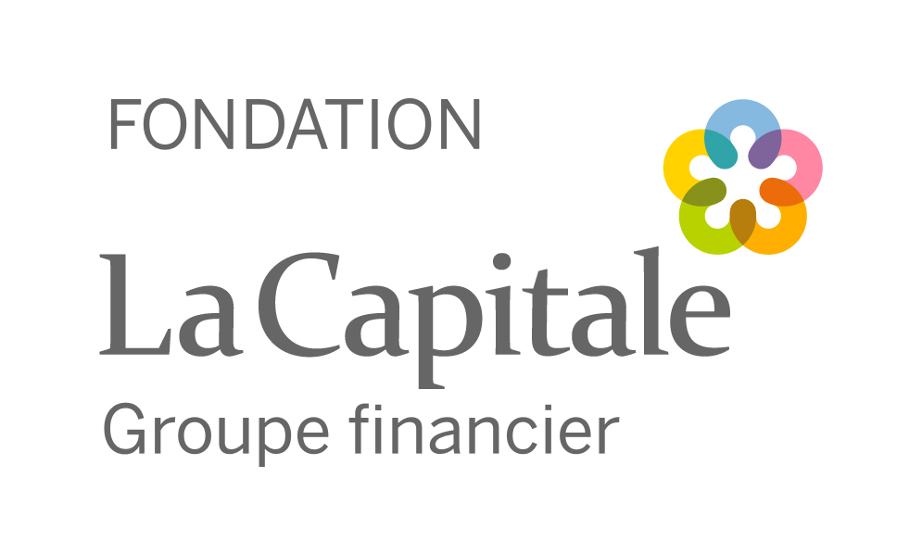

COMMUNIQUÉ
Pour diffusion immédiate

La Capitale groupe financier renouvelle son partenariat en investissant 300 000 $ au sein de la Fondation de l’athlète d’excellence

et remet 70 000 $ en bourses à 22 étudiants-athlètes émérites.

Québec, le 28 mai 2012 – Le président du conseil et chef de la direction de La Capitale groupe financier, M. René Rouleau, a annoncé le renouvellement de son partenariat au sein de la Fondation de l’athlète d’excellence en présentant un chèque géant de 300 000 $, à raison de 100 000 $ par année jusqu’en 2015. Il en a aussi profité pour dévoiler le nom des 22 étudiants-athlètes qui se sont partagé 70 000 $ en bourses dans le cadre de la 3e édition du Programme de bourses La Capitale groupe financier au sein de la Fondation.

En 2010, l’entreprise avait annoncé que La Capitale groupe financier devenait un commanditaire de prestige de la Fondation de l’athlète d’excellence du Québec grâce à un investissement de 300 000 $, somme qui est distribuée sur une période de trois ans, soit 100 000 $ par année jusqu’en 2012.

Des 100 000 $ investis annuellement, un montant de 70 000 $ a été distribué aujourd’hui à 22 récipiendaires. Neuf d’entre eux ont reçu une bourse de 2 000 $ dans la catégorie des athlètes identifiés Relève par leur fédération sportive, quatre autres une bourse de 4 000 $ destinée aux athlètes identifiés Élite et neuf autres, identifiés Excellence par leur fédération sportive, sont repartis avec un chèque également de 4 000 $.

Les boursiers 2012 du Programme de bourses La Capitale groupe financier sont âgés entre 12 et 23 ans. Parmi ces derniers, pas moins de trois athlètes visent une participation aux prochains Jeux olympiques et une autre aux Jeux paralympiques de Londres 2012; Marie-Ève Beauchemin-Nadeau en haltérophilie, 13e au Championnat du monde 2011; Élise Marcotte en nage synchronisée, double médaillée d’or en duo et en équipe aux Jeux Panaméricains 2011; Katerine Savard en natation, médaillée d’or au 100 m papillon aux Essais olympiques 2012 et Cindy Ouellet en basket-ball en fauteuil roulant, qui a été nommée sur l’équipe d’Étoiles du Championnat du monde U-25 2011.

Le Programme de bourses La Capitale groupe financier est destiné à venir en aide financièrement à de jeunes étudiants-athlètes très prometteurs qui ont le potentiel de se distinguer sur la scène internationale. « Nous sommes convaincus que les bourses de La Capitale peuvent faire une différence puisqu’elles sont remises à un moment crucial de la carrière d’un athlète. Nous souhaitons que ce programme permette aux athlètes de se consacrer davantage à l’entraînement et aux études sans trop se préoccuper de l’aspect financier. C’est donc un coup de pouce que nous offrons aujourd’hui à plusieurs athlètes afin que se réalise leur rêve de s’illustrer sur la scène internationale », a souligné M. Rouleau.

Monsieur Claude Chagnon, président de la Fondation de l’athlète d’excellence, qui lançait en 2010 la nouvelle campagne de financement 2010-2015 de la Fondation, se dit très heureux de pouvoir compter sur l’appui renouvelé de La Capitale groupe financier, un des chefs de file dans le domaine de l’assurance et des services financiers au Québec. « Le Programme de bourses La Capitale groupe financier confirme la volonté de faire une différence dans la carrière de nos jeunes étudiants-athlètes dès l’émergence de leur talent sur la scène nationale, et ce, bien avant qu’ils soient encore bien connus. C’est tout à l’honneur de La Capitale. Ils ont aussi la chance de suivre leur progression et quatre de leurs boursiers sont en route pour une participation aux Jeux olympiques ou paralympiques de Londres cet été. » a déclaré M. Chagnon.

Les boursiers doivent être admissibles à représenter le Canada aux Jeux olympiques, Jeux paralympiques, Jeux panaméricains, Jeux du Commonwealth, aux Universiades ou aux Championnats du monde junior ou senior dans leur discipline sportive et ils doivent être inscrits dans un projet d’après-carrière qui se traduit souvent par la poursuite d’études secondaires, collégiales ou universitaires. Le programme de bourses est géré par la Fondation de l’athlète d’excellence du Québec en collaboration avec les fédérations sportives concernées.

Récipiendaires du Programme de bourses La Capitale groupe financier 2012

Nom | Discipline | Catégorie | Âge | Ville de résidence
Myriam Adam | Paracyclisme (vélo à la main) | Relève | 18 | Saint-Jean-sur-Richelieu
Joakim Albert | Cyclisme sur piste & patinage de vitesse longue piste | Relève | 17 | St Augustin-de-Desmaures
Anne-Marie Comeau | Ski de fond et athlétisme | Relève | 15 | St-Ferréol-les-Neiges
Sarah Fournier | Natation | Relève | 15 | Québec
Jean-Sébastien Fugère | Planche à voile | Relève | 17 | Yamachiche
Félix Gauthier | Plongeon | Relève | 12 | St-Augustin-de-Desmaures
Stéphanie Morier | Équitation classique (saut d’obstacles) | Relève | 22 | Beloeil
Vicky Rainville-Joyal | Handball | Relève | 17 | St-Bonaventure
Olivier Vachon | Surf des neiges (alpin) | Relève | 18 | Québec
Andréanne Langlois | Canoë-kayak de vitesse | Élite | 19 | Lac Beauport
Jérémy Martin | Vélo de montagne | Élite | 20 | Boischatel
Yolaine Oddou | Biathlon | Élite | 22 | Val-Bélair
Maximilien Van Haaster | Escrime (fleuret) | Élite | 19 | Montréal
Marie-Ève Beauchemin-Nadeau | Haltérophilie (69 kg) | Excellence | 23 | Candiac
Antoine Caron | Vélo de montagne | Excellence | 20 | Stoneham
Élise Marcotte | Nage synchronisée | Excellence | 23 | Ancienne-Lorette
Cindy Ouellet | Basket-ball en fauteuil roulant | Excellence | 23 | Sainte-Foy
Joseph Polossifakis | Escrime (sabre) | Excellence | 21 | Laval
Katerine Savard | Natation | Excellence | 19 | Québec
Alexandre St-Jean | Patinage de vitesse courte piste | Excellence | 19 | Québec
Pierre-Luc Thériault | Tennis de table | Excellence | 18 | St-Fabien
Laurence Vincent Lapointe | Canoë-kayak de vitesse | Excellence | 20 | Trois-Rivières

À propos de La Capitale groupe financier
Guidée par les valeurs mutualistes d’entraide et de solidarité qui l’animent depuis plus de soixante-dix ans, La Capitale groupe financier accompagne les personnes pour bâtir, protéger et valoriser ce qu’elles considèrent comme essentiel à leur sécurité financière en leur offrant des produits d’assurance et des services financiers adaptés aux étapes de leur vie. À titre d’acteur socio-économique de premier plan dans la collectivité, La Capitale prend des engagements qui servent à l’essor et au bien-être de toute la communauté.

À propos de la Fondation de l’athlète d’excellence du Québec
La mission de la Fondation est de soutenir financièrement les étudiants-athlètes et de les appuyer dans leur poursuite de l’excellence. De plus, son rôle est de contribuer à la promotion de modèles dans la société québécoise. La Fondation a distribué plus de 3,4 millions de dollars en bourses aux étudiants-athlètes au cours des cinq dernières années et distribuera en 2012 un minimum de 925 000 $. Visitez notre nouveau site web à faeq.com et aimez notre nouvelle page Facebook : FAEQ – Fondation de l’athlète d’excellence du Québec.

- 30 -

Sources :
Alexandre Maltais Annie Pelletier
Conseiller en communication et relations publiques Directrice des communications
Direction des relations publiques Fondation de l’athlète d’excellence du Québec
La Capitale groupe financier Téléphone : 514 252-3171 poste 3538
Téléphone : 418 747-7457 annie.pelletier@faeq.com

